**KĨ NGHỆ PHẦN MỀM**

**\*\*\***

**DỰ ÁN**

**Quản Lí Thư Viện**

**Trường đại học Khoa học Huế**

**--------🙖🕮🙐--------**

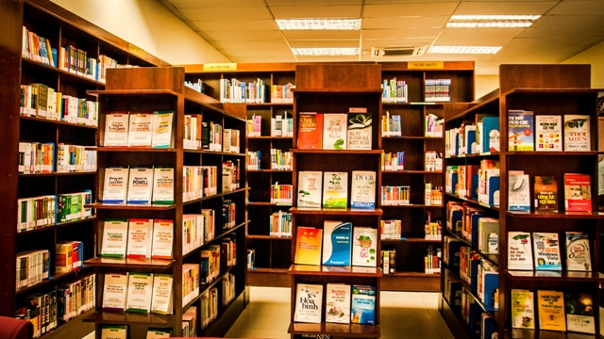

**--------🙖🕮🙐--------**

**Thành viên tham gia**

1. **Lê Quang Định (NT)**
2. **Lê Công Tùng**
3. **Nguyễn Ngọc Bảo Nguyên**
4. **Định Lân**
5. **Nguyễn Trọng Nghĩa**
6. **Hoàng Thái Trung**
7. **Nguyễn Đăng Tỉnh**
8. **Lê Viết Trí**
9. **Phan Hoàng Việt**
10. **Trương Tuấn Phương**

**BẢNG ĐÁNH GIÁ NĂNG LỰC NHÓM**

|  |  |  |  |  |  |  |  |
| --- | --- | --- | --- | --- | --- | --- | --- |
| **STT** | **Họ và tên** | **Khả Năng Lập Trình** | **Ngôn Ngữ LT (java)** | **Quản lí CSDL** | **Hệ Quản Trị CSDL (SQL)** | **Phân công công việc** | Mức độ tham gia dự án |
| 1 | Lê Quang Định (NT) | 6 | Java: 5 | 7.5 | SQL | Làm tài liệu yêu cầu, | 15.00% |
| Phân tích và thiết kế hệ thống bằng sơ đồ UML, |
| Kiểm thử. |
| 2 | Lê Công Tùng | 6 | Java: 0 | 8.5 | SQL | Xây dựng cơ sở dữ liệu | 9.00% |
| 3 | Nguyễn Ngọc Bảo Nguyên | 7.5 | Java: 7 | 7 | SQL | Lập trình | 10.00% |
| 4 | Định Lân | 5 | Java: 4 | 8.5 | SQL | Làm tài liệu yêu cầu | 8% |
| 5 | Nguyễn Trọng Nghĩa | 5 | Java: 0 | 7 | SQL | Thiết kế hệ thống bằng sơ đồ UML | 8% |
| 6 | Hoàng Thái Trung | 5 | Java: 5 | 7 | SQL | Lập bảng phân rã công việc nhóm | 9% |
| 7 | Nguyễn Đăng Tỉnh | 8 | Java: 8 | 8 | SQL | Lập trình | 15.00% |
| 8 | Lê Viết Trí | 5 | Java: 0 | 5 | SQL | Khảo sát yêu cầu khách hàng | 7% |
| Viết báo cáo |
| 9 | Phan Hoàng Việt | 7.5 | Java: 0 | 8.5 | SQL | Xây dựng cơ sở dữ liệu | 10.00% |
| 10 | Trương Tuấn Phương | 5 | Java: 6 | 7 | SQL | Lập bảng phân chia công việc nhóm | 9% |

**KHẢO SÁT THỰC TRẠNG & XÁC ĐỊNH YÊU CẦU**

* 1. **KHẢO SÁT THỰC TRẠNG**

Thư viện trường ĐHKH Huế là nơi chứa hàng ngàn cuốn sách, tài liệu phục vụ cho nhu cầu học tập, nghiên cứu của sinh viên, cán bộ trong trường. Nên việc quản lí các hoạt động cho mượn, đọc sách cho nhiều độc giả không phải là một điều đơn giản. Cần có một giải pháp nào đó để người quản lí thư viện có thể kiểm soát và quản lí các hoạt động, công việc trong thư viện một cách dễ dàng và thuận tiện. Với sự phát triển của công nghệ thông tin như hiện nay, việc ứng dụng nó vào để giải quyết các công việc trên là hết sức cần thiết và có ý nghĩa hỗ trợ rất lớn.

* 1. **ĐỀ XUẤT HỆ THỐNG:**

Một thư viện cần quản lý việc đăng ký, mượn và trả sách của các bạn đọc thư viện. Sau đây là phần mô tả theo các nghiệp vụ hàng ngày của thư viện:

Thủ thư gọi sách bằng đầu sách (dausach). Mỗi tên sách có một mã để phân biệt với các đầu sách khác. Các đầu sách có cùng tựa (tuasach) sẽ có mã khác nhau nếu chúng được dịch ra nhiều thứ tiếng (ngonngu) khác nhau và được đóng thành bìa (bia) khác nhau. Mỗi tựa sách có một mã tựa sách để phân biệt với các tựa sách khác. (Mã số được đánh số tự động, bắt đầu từ 1, 2, 3, ,…). Một đầu sách có thể có nhiều bản sao (cuonsach) ứng với đầu sách đó. Mỗi đầu sách có một trạng thái (trangthai) cho biết cuốn sách đó có thể cho mượn được hay không. Mỗi tựa sách của một tác giả (tacgia) và có một bản tóm tắt nội dung (tomtat) của sách (có thể là một câu hay vài trang). Khi bạn đọc muốn biết nội dung của cuốn sách nào, thì thủ thư sẽ xem phần tóm tắt của tựa sách đó và trả lời bạn đọc.

**1.2.1. Mượn tài liệu**

* Mỗi thẻ Thư viện được mượn 01 cuốn tài liệu trong thời hạn 7 ngày (ngay_hethan), nếu đọc chưa xong bạn đọc có thể đến phòng mượn để gia hạn (giahan) tiếp thêm 7 ngày, số lần gia hạn tối đa không quá 2 lần. Đối với sinh viên năm thứ 3 và năm thứ 4 làm tiểu luận, khóa luận nếu có đơn yêu cầu Thư viện sẽ giải quyết mượn tối đa không quá 3 tài liệu.
* Việc mượn  gồm 2 công đoạn: Điền phiếu yêu cầu, găm vào nơi nhận phiếu yêu cầu và nhận tài liệu.
* **Công đoạn 1: *Điền phiếu yêu cầu, găm vào nơi nhận phiếu yêu cầu***
* Sau khi tra tìm được thông tin về tài liệu mà mình cần mượn bạn đọc đến các phòng mượn để mượn tài liệu. Để mượn tài liệu cần phải có phiếu yêu cầu, muốn có phiếu yêu cầu, bạn đọc liên hệ với thủ thư ở tất cả các phòng mượn để mua phiếu yêu cầu. Sau khi có phiếu yêu cầu bạn đọc phải điền đầy đủ thông tin của mình vào phiếu yêu cầu đó. Cụ thể:

  \***Đối với tài liệu tham khảo**

* Phòng Tài liệu Tiếng Việt (Tầng 3, có ký hiệu kho Vb và Vv), Phòng Tài liệu Tiếng nước ngoài (Tầng 4, có ký hiệu kho: Tiếng Anh: Lv và Lb; Tiếng Pháp: Lvf và Lbf ; Tiếng Nga: Sv và Sb).
* Ghi chú:
* Họ tên: Điền đầy đủ họ tên của người mượn tài liệu
* Lớp: Lớp mình đang học
* Tên sách 1: Điền đầy đủ tên sách mình cần mượn (ưu tiên 1)
* Ký hiệu: (Ký hiệu là mã kho nơi kho lưu giữ cuốn tài liệu đó )
* Bạn đọc phải điền đúng ký hiệu kho của tên sách 1.
* Tên sách 2: Điền đầy đủ tên sách mình cần mượn (ưu tiên 2)
* (khi không có cuốn sách 1, thủ thư sẽ lấy tiếp " Tên sách 2 "cho bạn đọc.
* Ký hiệu: Điền đúng ký hiệu kho của tên sách 2
* Ngày.... tháng .... năm.... : Điền đúng ngày, tháng, năm hiện tại mà mình mượn.
* Người mượn sách: Ký và ghi rõ họ tên.
* Sau khi điền đầy đủ thông tin vào phiếu yêu cầu bạn đọc xác định ký hiệu cuốn tài liệu mình cần mượn thuộc phòng mượn nào để đến đúng phòng mượn đó. găm phiếu yêu cầu đó ở bản cho mượn tài liệu.
* Chú ý:
* Bản cho mượn tài liệu gồm 2 phần: Phần nhận phiếu yêu cầu và phần trả phiếu yêu cầu.
  + Phần nhận phiếu yêu cầu: Bạn đọc găm phiếu yêu cầu của mình vào phần " Nhận phiếu yêu cầu". Thủ thư sẽ lấy phiếu yêu cầu đó vào kho lấy tài liệu mà bạn đọc yêu cầu.
* Phần trả phiếu yêu cầu: Thủ thư vào kho tìm tài liệu mà bạn đọc yêu cầu, nếu không có tài liệu Thủ thư sẽ trả lại phiếu yêu cầu đó cho bạn đọc tại phần " Trả phiếu yêu cầu".
* **Công đoạn 2: Nhận tài liệu**
* Sau khi tìm được tài liệu Thủ thư sẽ thông báo cho bạn đọc, bạn đọc đưa Thẻ Thư viện của mình cho Thủ Thư, Thủ thư sẽ đọc mã vạch của thẻ để lưu vào CSDL, sau đó sẽ trả lại thẻ Thư viện cho bạn đọc cùng với tài liệu mà bạn đọc mượn.

**\* Ghi chú:**

* Khi Thủ thư giao tài liệu cho bạn đọc, bạn đọc phải tự mình kiểm tra tài liệu nếu thấy tài liệu có vấn đề như: Thiếu trang, rách bìa, ... Phải báo cho Thủ thư biết, nếu bạn đọc không báo sẽ phải chịu trách nhiệm khi trả tài liệu.

**\* Đối với kho giáo trình**

* Bắt đầu từ năm học 2010 kho giáo trình (Tầng 4) tại trung tâm cũng tiến hành phục vụ theo cá nhân, cách thức mượn, trả cũng giống như các phòng khác.
* Chế độ mượn ở kho Giáo trình mỗi sinh viên mượn được 3 nhan đề tai liệu,  thời gian mượn 2 tháng, nếu chưa học xong thì đến xin gia hạn để học tiếp.

**\* Đối với tài liệu dạng Báo - Tạp chí**

* Khi mượn tài liệu Báo hay tạp chí bạn đọc phải điền đầy đủ thông tin của mình vào phiếu yêu cầu:

**1.2.2. Gia hạn, trả tài liệu**

* Bạn đọc trả sách và xuất trình thẻ thư viện để Thủ thư kiểm tra trong CSDL và tiến hành trả sách cho bạn đọc. Nếu quá hạn bạn đọc phải nộp phạt (1ngày phạt 2000 đ)
* Gia hạn thời gian mượn tài liệu thì bạn đọc chỉ cần xuất trình thẻ và Thủ thư sẻ tiến hành gia hạn.

sách nào quá hạn mượn hay gần sắp đến hạn sẽ được đánh dấu để làm nổi bật thông tin cho thủ thư biết. Nếu tất cả thông tin về tài khoản của bạn đọc hợp lệ, thì thủ thư sẽ cho mượn sách. Thủ thư sử dụng máy quẹt gáy sách để đọc mã và số thứ tự bản sao của sách đó. Chương trình sẽ xuất hiện thông tin về mã, tựa sách, và thông tin tác giả. Nếu cuốn sách này không thể mượn được thì chương trình sẽ hiển thị thông báo. Nếu cuốn sách này có thể cho mượn thì cho mượn và cập nhật lại trạng thái của đầu sách và cuốn sách.

**1.2.3) Trả sách:**

Khi sách được trả, thủ thư kiểm tra bằng máy đọc thông tin trên gáy sách đó. Thông tin về mã, tựa sách, tác giả, mã số bạn đọc, tên và ngày đến hạn trả sách xuất hiện trên màn hình. Sau khi độc giả trả sách thì cập nhật lại trạng thái của đầu sách và cuốn sách.

***1.2.4) Phát sinh báo cáo thống kê:***

Thủ thư thường muốn biết các thông tin như:

1. Có bao nhiêu sách đã được mượn (sach_damuon) và sách còn lại trong thư viện chưa được mượn (sach_conlai)?

2. Có bao nhiêu độc giả đang mượn sách?

3. Có bao nhiêu người mượn quá hạn hoặc vi phạm?

4. Danh sách những cuốn sách chỉ được đọc tại thư viện và không được mang về nhà?

**2. PHÂN RÃ CÔNG VIỆC**

**1.Bảng phân rã công việc**

|  |  |  |  |
| --- | --- | --- | --- |
|  | Công việc | Công việc trước | Thời gian thực hiện dự án |
| **1.Khảo sát đề tài** |  |  |  |
| **1.1.Lên lịch gặp người quản lý thư viện khảo sát yêu cầu thu thập thông tin.** | A |  | 1 |
| **1.2.Nghiên cứu tài liệu** |  |  |  |
| 1.2.1.Nghiên cứu qua các chương trình quản lý thư viện hiện có trên mạng | B |  | 1 |
| 1.2.2.Nghiên cứu qua dò hỏi thực tế khách hàng | C |  | 1 |
| **1.3.Lên ý tưởng cho dự án quản lý thư viện** | E | A B C | 2 |
| **1.4.Viết phác thảo đặc tả dự án quản lý thư viện** | F | E | 2 |
| **1.5.Tổ chức họp thống nhất ý kiến giữa nhóm và khách hàng** | G | F | 1 |
| **2.Tài liệu yêu cầu** |  |  |  |
| **2.1.Hoàn thành yêu cầu của dự án thư viện** | H | G | 3 |
| 2.1.1.Miêu tả chức năng quản lý độc giả |  |  |  |
| 2.1.2.Miêu tả về chức năng quản lý sách |  |  |  |
| 2.1.3.Miêu tả về chức năng quản lý mượn trả |  |  |  |
| 2.1.4.Miêu tả về chức năng thống kê |  |  |  |
| **3.Thiết kế biểu đồ UML cho chương trình** |  |  |  |
| **3.1.IPO CHART** | J | H | 2 |
| 3.1.1.Thiết kế các mô-đun |  |  |  |
| **3.2.USE CASE** | K | H | 2 |
| 3.2.1.Thiết kế biểu đồ USECASE tổng cho chương trình |  |  |  |
| 3.2.2.Thiết kế biểu đồ tuần tự cho các chức năng trong quản lý độc giả |  |  |  |
| 3.2.3.Thiết kế biểu đồ tuần tự cho các chức năng trong quản lý sách |  |  |  |
| 3.2.4.Thiết kế biểu đồ tuần tự cho chức năng quản lý mượn trả |  |  |  |
| 3.2.5.Thiết kế biểu đồ tuần tự cho chức năng thống kê |  |  |  |
| **4.Thiết kế cơ sở dữ liệu** | L | H | 1 |
| **5.Thiết kế giao diện phần mềm** | M | K | 2 |
| **5.1.Thiết kế giao diện chính** |  |  |  |
| **5.2.Thiết kế giao diện độc giả** |  |  |  |
| **5.3.Thiết kế giao diện sách** |  |  |  |
| **5.4.Thiết kế giao diện mượn trả** |  |  |  |
| **5.5.Thiết kế giao diện thống kê** |  |  |  |
| **6.Xây dựng cơ sở dữ liệu bằng phần mềm SQL server** | U | L | 3 |
| **7.Chương trình** |  |  |  |
| **7.1.Xây dựng giao diện người dùng** | V | M | 2 |
| **7.2.Lập trình** | X | U V J | 3 |
| **7.3.Kiểm thử** | Y | X | 2 |
| **7.4.Sửa lỗi** | Z | Y | 3 |
| **8.Viết báo cáo** | O | Z | 2 |

**2.Mạng công việc**

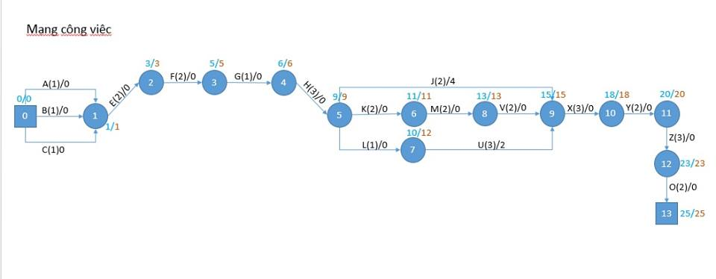

**3.Công việc Gantt**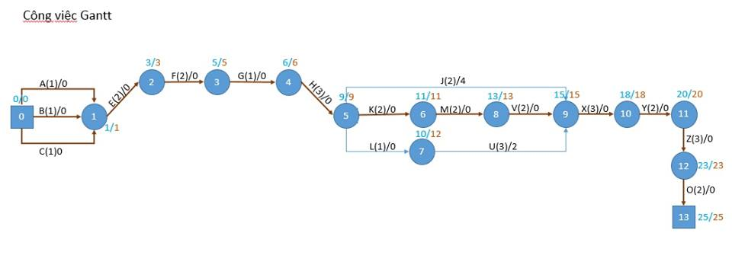

1. **KIẾN TRÚC VÀ THIẾT KẾ PHẦN MỀM**
   1. **Yêu cầu chức năng:**



**Danh sách các quy định:**



* 1. **PHÂN TÍCH HỆ THỐNG**

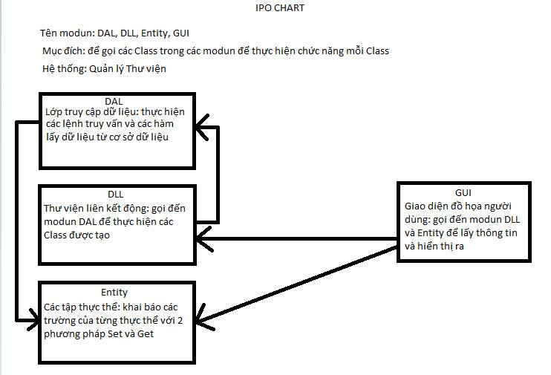

**Biểu đồ IPO Char của hệ thống**

**Sở đồ USE CASE tổng thể của hệ thống**



**3.2.1) Chức năng quản lý độc giả:**

**Quản lý độc giả**

Độc giả đến liên hệ với thủ thư, thủ thư nhập mã thẻ thư viện để kiểm tra thông tin của độc giả.

**3.2.2) Chức năng quản lý sách:**

**Quản lý sách**

Chức năng quản lý sách bao gồm chức năng tìm kiếm sách, thêm sách, xóa sách, cập nhật sách, hiển thị số sách còn lại để có thể cho thủ thư biết được đầu sách đó có còn cho độc giả mượn được không và chức năng hiển thị vị trí sách giúp thuận lợi cho việc tìm vị trí sách.

**Thêm một sách mới**

**Xóa sách**

**Cập Nhật Sách**

**Tìm kiếm sách**

**3.2.3) Quản lý mượn trả**

**Gia hạn sách:**

**Mượn sách**

**Trả sách và xử phạt**



**3.2.4) Thống kê:**

* 1. **Biểu đồ quan hệ dữ liệu**

**Lược đồ quan hệ:**

**DocGia(MaDG,TenDG,Khoa,SDT)**

**MuonTra(MaMuonTra,SoLuongMuon,SoLuongTra,NgayMuon,NgayTra,SoLanGiaHan,MaDG,MaSach)**

**Sach(MaSach,TenSach,TheLoai,TenTG,NXB,ViTri,SoLuong)**

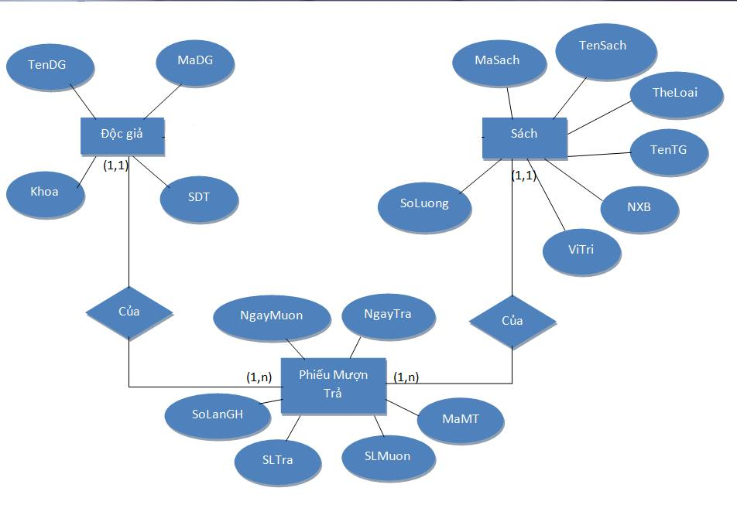**Sơ đồ ERD:**

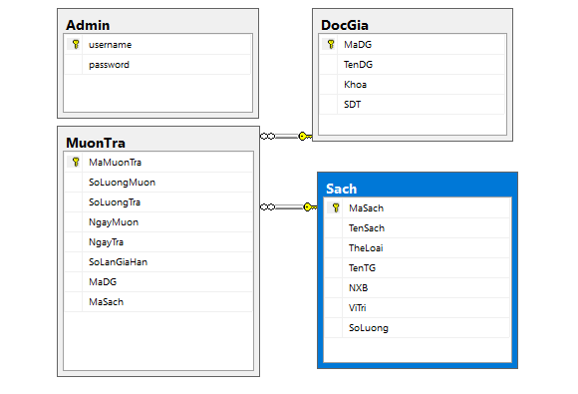**Biểu đồ quan hệ**

* 1. **Giao diện**

**Giao diện đăng nhập:**

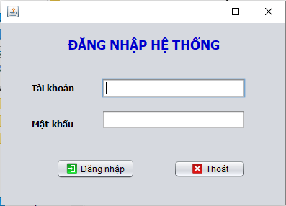

**Giao diện quản lý độc giả**

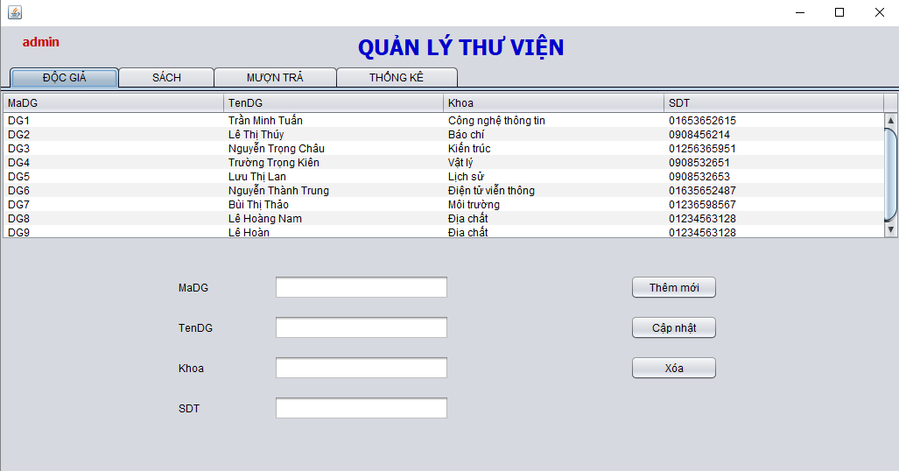**Giao diện quản lý sách**

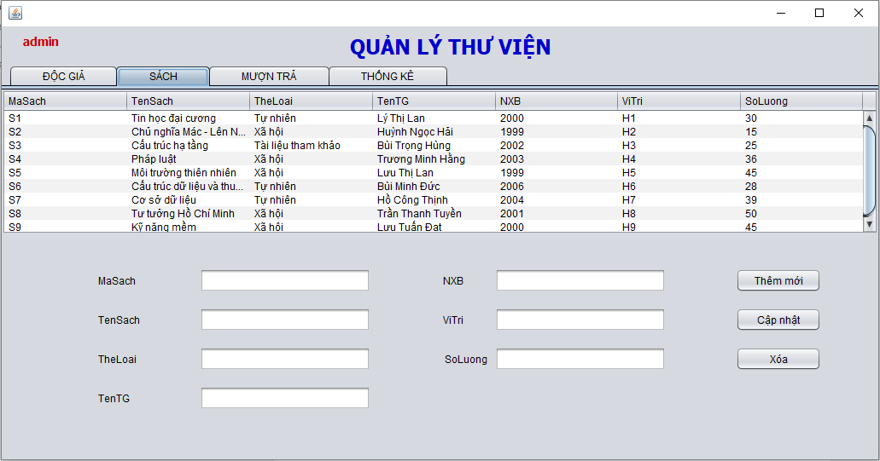

**Giao diện quản lý mượn trả**

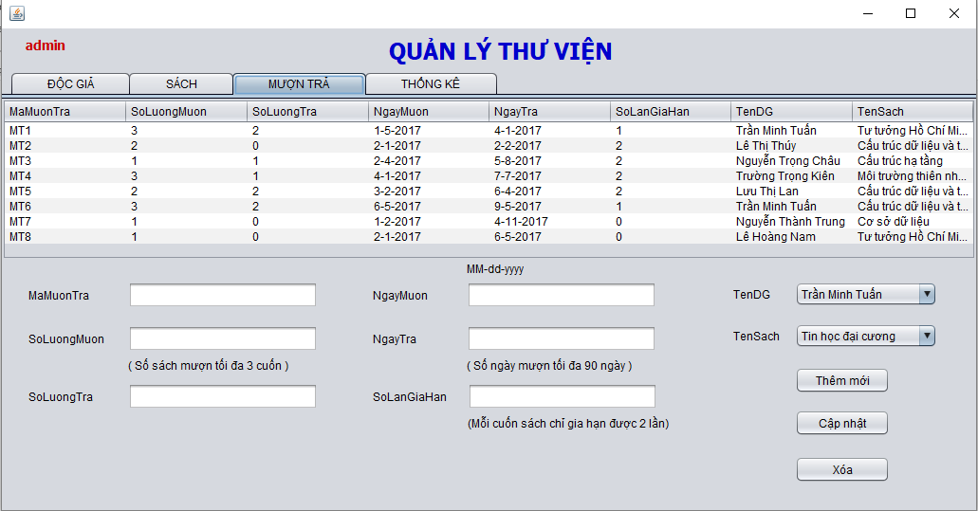

**Giao diện thống kê:**

**\*Thống kê độc giả mượn:**

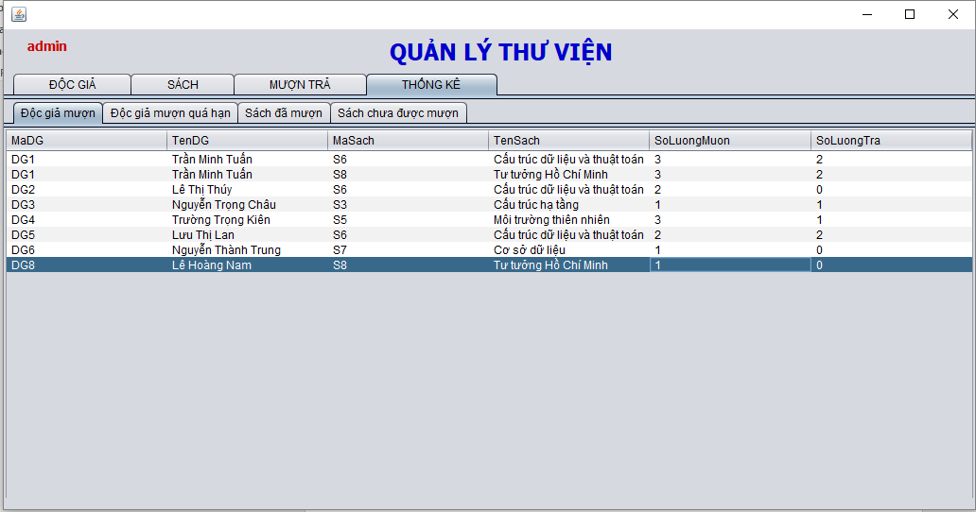

**\*Thống kê độc giả mượn quá hạn**

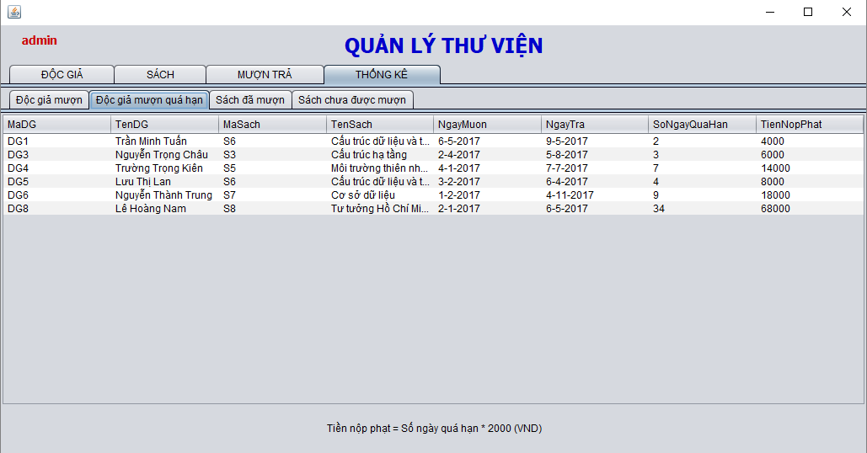

**Thống kê sách đã mượn:**

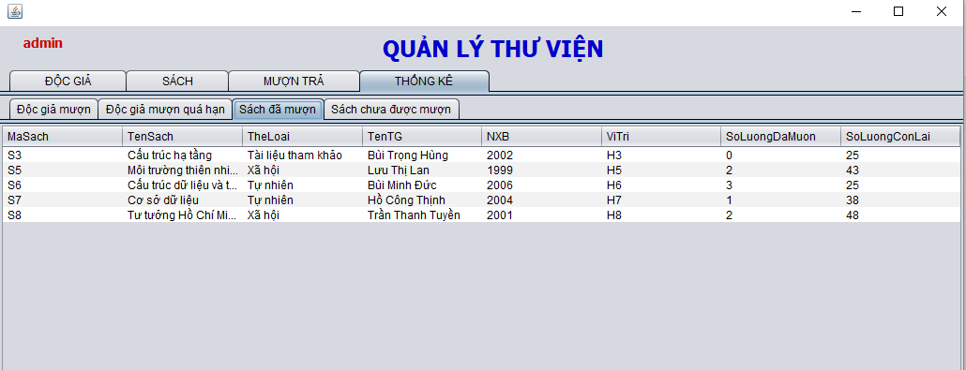

**Thống kê sách không được mượn về**

